TECHNICAL REPORT
Week 5 — Visual Makeover
Rekonstruksi 3 Insight EDA menjadi Visualisasi Data yang Siap Presentasi Bisnis
Kelompok | 36
Anggota | [Isi nama seluruh anggota kelompok]
Google Colab | https://colab.research.google.com/drive/1T6xsMTPFeMXmrdjClUH-q6tRhs7Lk5J0?usp=sharing
Dataset | Student Performance — 10.000 observasi siswa
Scope | Tiga insight utama dari Project Task 4
Library | Python — matplotlib dan/atau seaborn
EXECUTIVE SUMMARY
Week 5 mengubah tiga visual utama Task 4 dari grafik EDA menjadi visual yang lebih decision-ready: insight menjadi judul, warna diberi makna, elemen non-data diminimalkan, nilai penting diberi direct label/callout, dan setiap visual dilengkapi rekomendasi bisnis.

Dokumen ini merangkum perubahan pada Week 5 sekaligus memetakan implementasinya terhadap ketentuan pengumpulan dan empat indikator penilaian: Kebersihan & Data-Ink Ratio (30%), Seni Penggunaan Warna (30%), Copywriting (20%), dan Kesesuaian Tipe Grafik (20%).

1. Tujuan, Scope, dan Compliance Week 5
Brief Week 5 meminta “Visual Makeover” pada 3 temuan terbaik Task 4. Targetnya adalah visual yang clean, strategic, insight-driven, dan actionable; Technical Report wajib menampilkan Before–After serta maksimal 3 poin narasi keputusan desain diikuti rekomendasi bisnis.
Insight 1 | Previous Scores paling kuat berkaitan dengan Performance Index.
Insight 2 | Jam belajar berkaitan dengan performa pada setiap kelompok nilai awal.
Insight 3 | Jam belajar tinggi belum menghapus kesenjangan performa antarkelompok.
Judul After | Kalimat kesimpulan/insight, maksimal dua baris.
Rekomendasi | 1–2 kalimat actionable pada setiap visual.
Before–After | Grafik M4 dibandingkan langsung dengan grafik makeover Week 5.
2. Design System yang Diterapkan
- Semantic color encoding: COLOR_ACCENT / ACCENT_DARK untuk fokus, COLOR_NEUTRAL untuk konteks, COLOR_WARNING untuk area perhatian, COLOR_REFERENCE untuk garis referensi.
- Minimal chart frame: top/right/left spine dihilangkan; bottom spine dibuat ringan; grid dibatasi pada sumbu yang membantu pembacaan.
- Typography hierarchy: TITLE_SIZE 18; SUBTITLE_SIZE 10; LABEL_SIZE 10; ANNOTATION_SIZE 10; FOOTNOTE_SIZE 8.5.
- Text wrapping melalui W5_TITLE_WRAP, W5_SUBTITLE_WRAP, dan W5_FOOTNOTE_WRAP mencegah copy terlalu melebar pada canvas.
- add_source_note() memberi source/context note konsisten pada footer visual.
- WEEK5_OUTPUT_DIR sudah didefinisikan sebagai folder output Week 5. Untuk submission final, tiga chart inti sebaiknya menyimpan file secara konsisten ke direktori ini; kode chart inti saat ini masih menggunakan OUTPUT_DIR.
SCOPE NOTE
Notebook juga memuat chart tambahan di cell 43–46 (distribusi Performance Index dan visual model). Karena brief hanya meminta 3 temuan terbaik, laporan inti ini fokus pada cell 40–42 sebagai tiga insight utama.

3. Insight 1 — Previous Scores paling kuat berkaitan dengan Performance Index
Task 4 menunjukkan korelasi Previous Scores–Performance Index sebesar 0,915, tertinggi di antara variabel numerik. Week 5 mempertahankan insight tersebut tetapi mengubah visual dari grafik eksploratif menjadi komunikasi yang lebih langsung.
BEFORE | Project Task 4 | AFTER | Week 5 Makeover
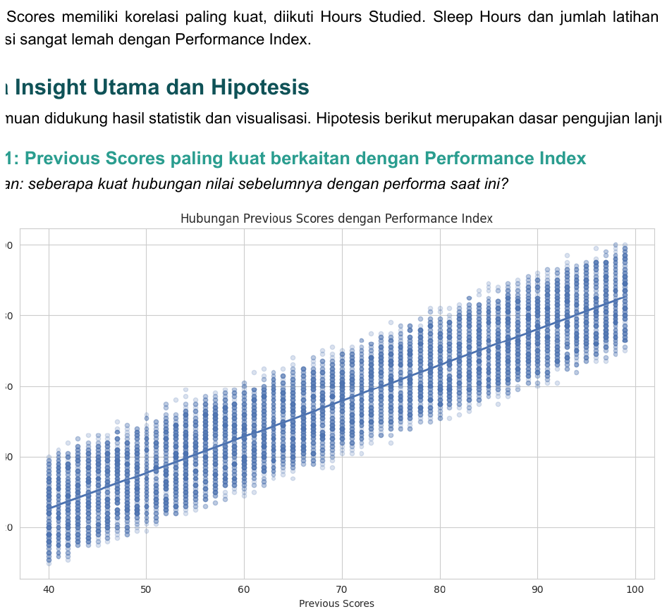 | 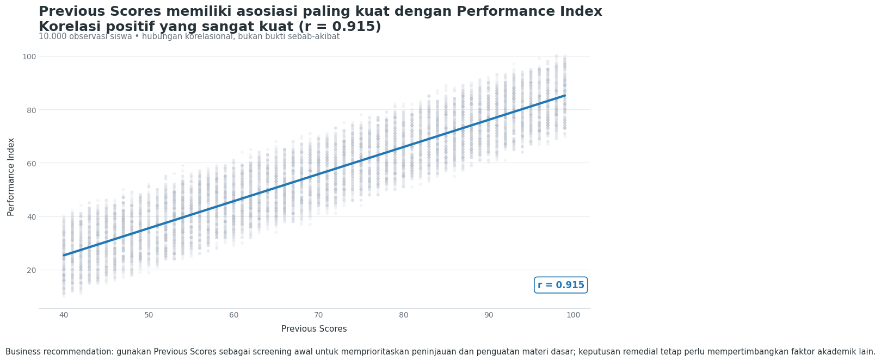
Keputusan desain
- Judul generik menjadi insight-driven title sehingga pesan utama dapat dipahami sebelum pembaca membaca detail grafik.
- Titik observasi dibuat neutral dengan alpha rendah; garis regresi menjadi accent blue agar pola hubungan menjadi fokus utama.
- Nilai r = 0,915 diberi direct callout dan rekomendasi bisnis ditempatkan sebagai action layer di bawah chart.
BUSINESS RECOMMENDATION
Gunakan Previous Scores sebagai screening awal untuk memprioritaskan peninjauan dan penguatan materi dasar; keputusan remedial tetap perlu mempertimbangkan faktor akademik lain.

4. Insight 2 — Jam belajar berkaitan dengan performa pada setiap kelompok nilai awal
Task 4 menunjukkan rata-rata Performance Index meningkat seiring Hours Studied pada band 40–59, 60–79, dan 80–99. Line chart dipertahankan karena struktur data memang membutuhkan pembacaan tren sepanjang jam belajar.
BEFORE | Project Task 4 | AFTER | Week 5 Makeover
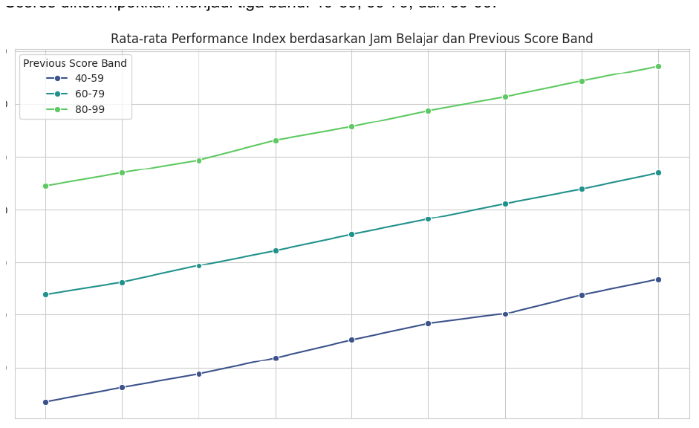 | 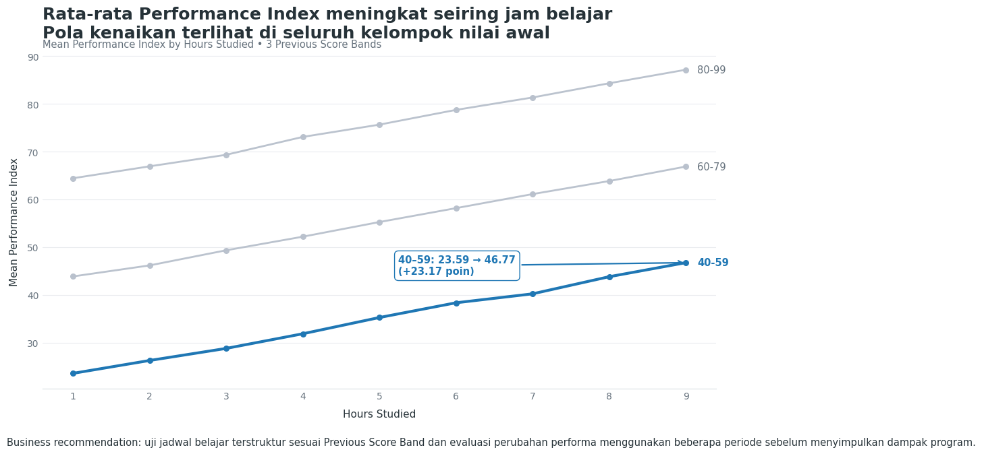
Keputusan desain
- Band 40–59 menjadi accent blue sebagai fokus, sedangkan 60–79 dan 80–99 dibuat neutral agar perhatian pembaca terarah.
- Legend digantikan direct label di ujung garis untuk mengurangi perpindahan mata antara grafik dan legenda.
- Callout menyorot perubahan 40–59 dari 23,59 menjadi 46,77 pada 1–9 jam (+23,17 poin), lalu recommendation layer menghubungkan pola dengan eksperimen program.
BUSINESS RECOMMENDATION
Uji jadwal belajar terstruktur sesuai Previous Score Band dan evaluasi perubahan performa menggunakan beberapa periode sebelum menyimpulkan dampak program.

5. Insight 3 — Jam belajar tinggi belum menghapus kesenjangan performa antarkelompok
Task 4 menunjukkan pada band 40–59, performa naik dari 26,11 pada 1–3 jam menjadi 43,67 pada 7–9 jam. Namun angka 43,67 masih di bawah band 60–79 dengan 1–3 jam (46,57), sehingga terdapat gap 2,90 poin.
BEFORE | Project Task 4 | AFTER | Week 5 Makeover
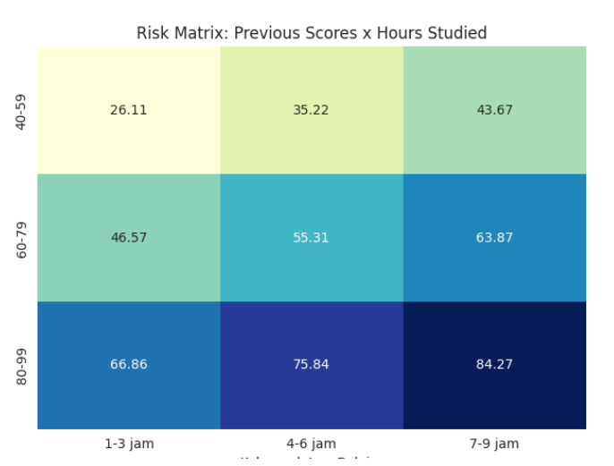 | 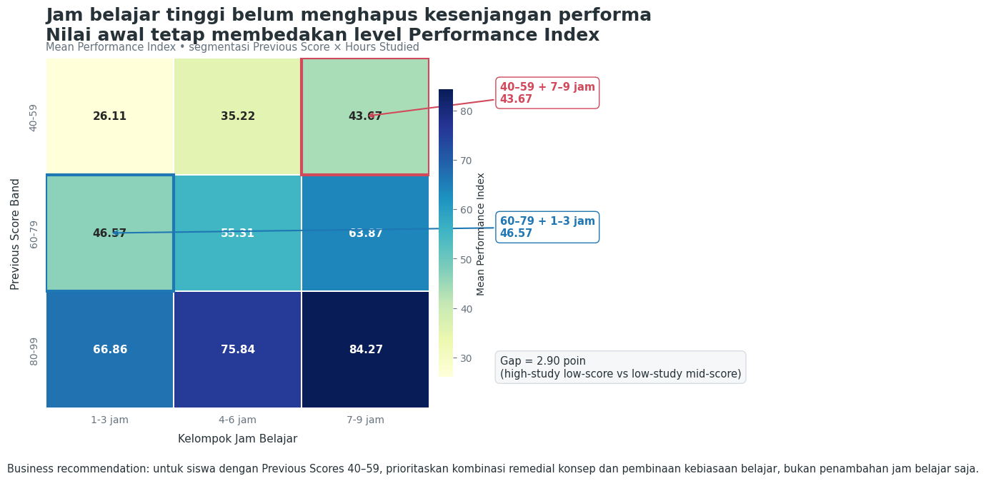
Keputusan desain
- Heatmap dipertahankan karena kombinasi Previous Score Band × Hours Group paling mudah dibandingkan dalam matriks dua dimensi.
- Outline merah menandai segmen perhatian 40–59 + 7–9 jam; outline biru menandai reference comparison 60–79 + 1–3 jam.
- Callout memperlihatkan nilai kedua segmen dan gap 2,90 poin sehingga perbedaan penting lebih cepat ditemukan daripada mengandalkan gradasi warna saja.
BUSINESS RECOMMENDATION
Untuk siswa dengan Previous Scores 40–59, prioritaskan kombinasi remedial konsep dan pembinaan kebiasaan belajar, bukan penambahan jam belajar saja.

